第61课时 专题强化：复合场中的摆线问题

动量定理在磁场中的应用
目标要求 1.会用配速法解决带电粒子在复合场中的摆线问题。2.会用动量定理处理带电粒子在磁场中的运动问题。
1.摆线是同一平面内匀速直线运动和匀速圆周运动的合运动的轨迹，其实就是一个圆沿着一条直线做无滑动的滚动，圆周上的一点运动的轨迹曲线，如图所示。
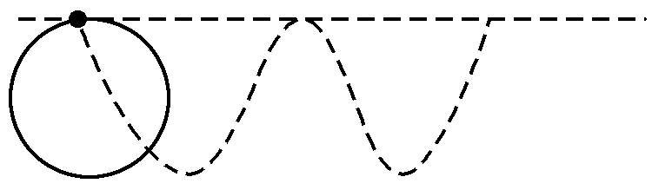
2.配速法
(1)定义：若带电粒子在磁场中所受合力不为零，则粒子的速度会改变，洛伦兹力也会随着变化，合力也会跟着变化，则粒子做曲线运动，运动分析比较麻烦，此时，我们可以把初速度分解为两个分速度，使其中一个分速度对应的洛伦兹力与重力(或电场力，或重力和电场力的合力)平衡，另一个分速度对应的洛伦兹力使粒子做匀速圆周运动，这样一个复杂的曲线运动就可以分解为两个比较常见的运动，这种方法叫配速法。
(2)配速法处理叠加场中的摆线类问题
常见情况 | 处理方法
初速度为0，不计重力  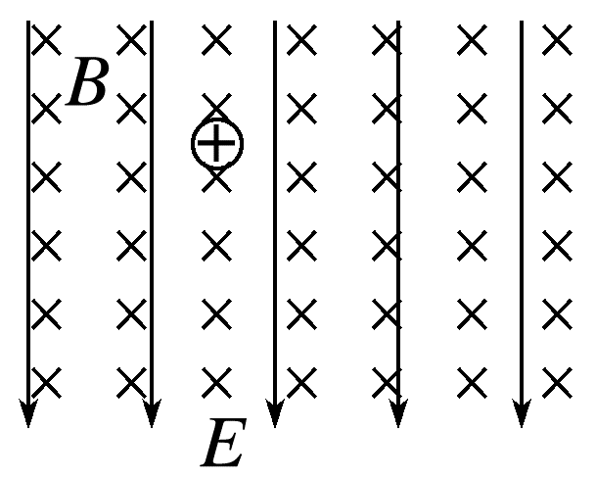 | 把初速度0分解为一个向左的速度v₁和一个等大反向的速度v₂。  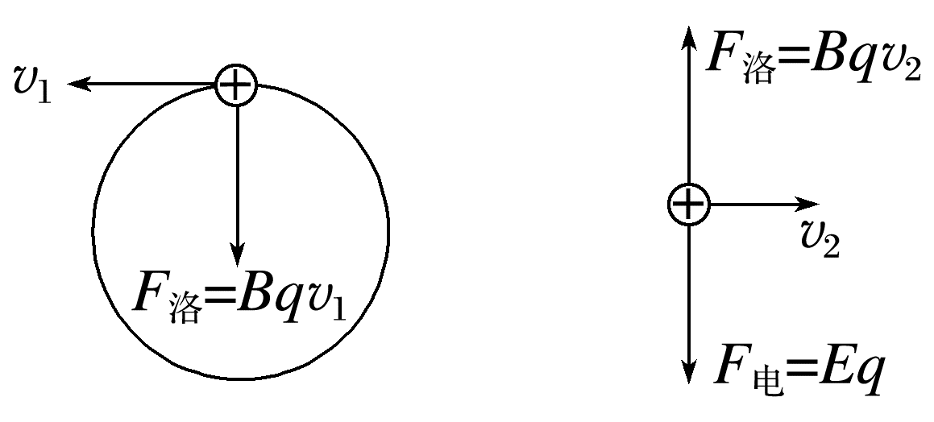
初速度为v₀，不计重力  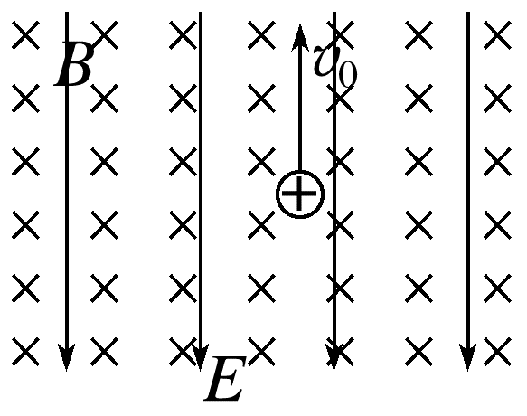 | 把初速度v₀分解为速度v₁和速度v₂。  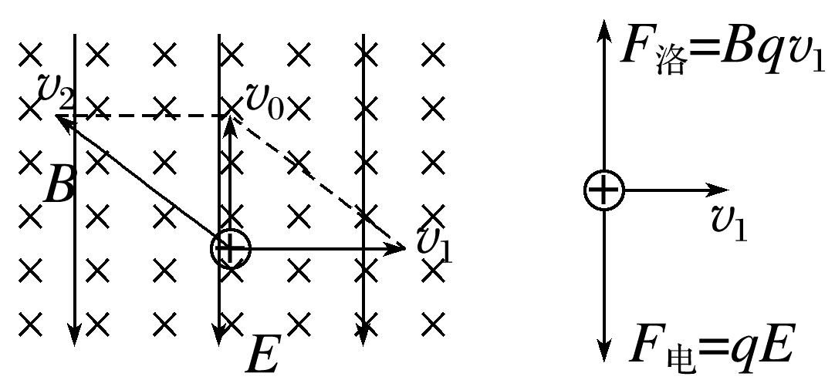

3.用动量定理解决带电粒子在磁场中的运动问题
假设有一个带电粒子，其质量为m，电荷量为+q。在方向垂直纸面向下，磁感应强度大小为B的匀强磁场中运动。粒子速度为v，所受洛伦兹力为F，且重力不计。如图建立直角坐标系。
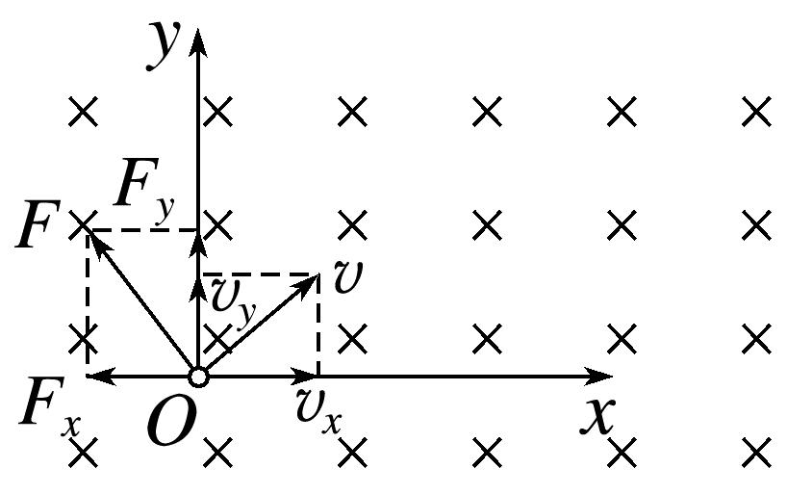
沿两轴方向的洛伦兹力分力F_{x}=qv_{y}B
F_{y}=qv_{x}B
两个方向分别列动量定理-qv_{y}BΔt=mΔv_{x}
qv_{x}BΔt=mΔv_{y}
即-qBΔy=mΔv_{x}
qBΔx=mΔv_{y}
两边累加得-qBy=mv_{x1}-mv_{x0}
qBx=mv_{y1}-mv_{y0}。
使用条件：如果已知某一分运动方向上的位移(可能需要借助动能定理获得)，通过列出与之正交方向上的动量定理，即可迅速得出该方向上的分速度。
例1 如图所示，空间存在竖直向下的匀强电场和水平的匀强磁场(垂直纸面向里)，电场强度大小为E，磁感应强度大小为B。一质量为m、电荷量为+q的带电粒子在电场中运动，不计粒子所受重力。若该粒子在M点由静止释放，求粒子沿电场方向运动的最大距离y_{m}和运动过程中的最大速率v_{m}。
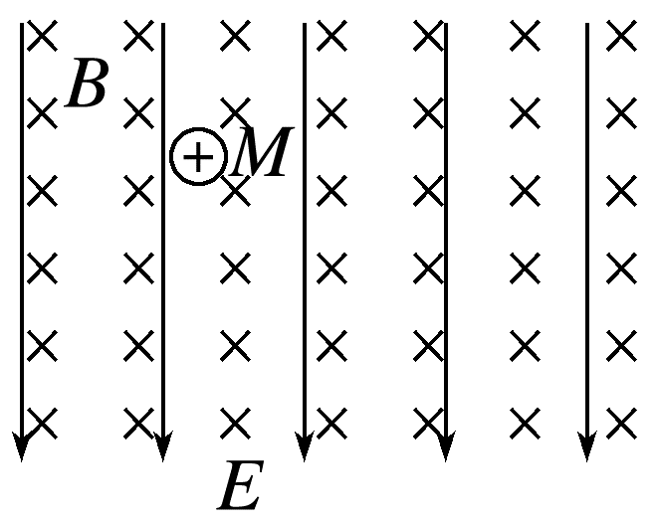
答案 $\frac{2mE}{qB^{2}}$ $\frac{2E}{B}$
解析 方法一 动能定理+动量定理
带电粒子在运动中，只有静电力做功，当其运动至最远时，静电力做功最多，此时速度最大，根据动能定理有qEy_{m}=$\frac{1}{2}$m${v_{m}}^{2}$①
粒子沿竖直方向上的速度产生水平方向的洛伦兹力，
即F_{洛x}=qBv_{y}
取沿水平方向运动一小段时间Δt，根据动量定理有
F_{洛x}Δt=qBv_{y}Δt=mΔv_{x}，
式中v_{y}Δt表示粒子沿竖直方向运动的距离。
因此，等式两边对粒子从离开M点到第一次最远的过程求和有qBy_{m}=mv_{m}②
联立①②两式，解得v_{m}=$\frac{2E}{B}，$y_{m}=$\frac{2mE}{qB^{2}}$。
方法二 “配速法”
这个运动之所以复杂是因为洛伦兹力改变了运动的方向，带电粒子在磁场中做的最简单的运动就是匀速圆周运动，我们就可以设法将其分解为匀速圆周运动。粒子的初速度为零，可分解为水平向右的速度v和水平向左的速度v，其中水平向右的速度v对应的洛伦兹力与静电力平衡：Bqv=Eq；因此，粒子的运动是水平向右速度为v的匀速直线运动和初速度水平向左、大小为v的逆时针匀速圆周运动的合运动，圆周运动的轨迹半径r=$\frac{mv}{qB}$=$\frac{mE}{qB^{2}}，$所以y_{m}=2r=$\frac{2mE}{qB^{2}}，$v_{m}=2v=$\frac{2E}{B}$。
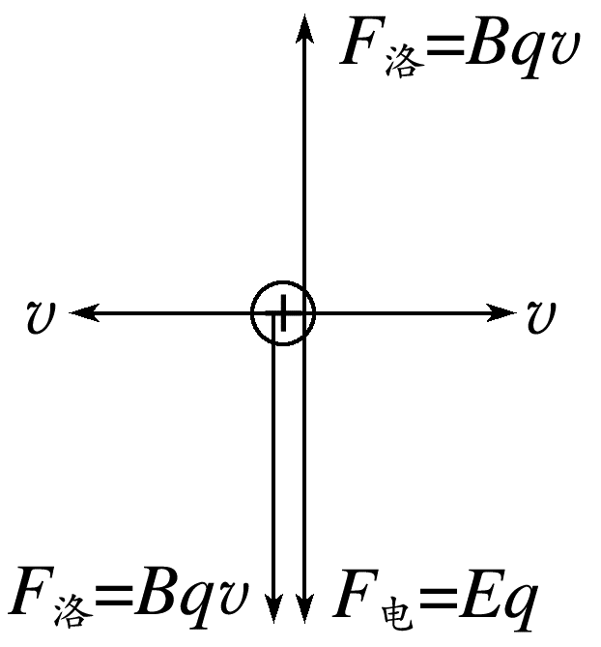
[变式1] (多选)在地面上方空间存在方向垂直纸面向外、磁感应强度大小为B的水平方向匀强磁场，与竖直方向的匀强电场(图中未画出)，一电荷量为+q、质量m的带电粒子(重力不计)，以水平初速度v₀水平向右射出，运动轨迹如图。已知电场强度大小为E=$\frac{Bv_{0}}{2}$。下列说法正确的是( )
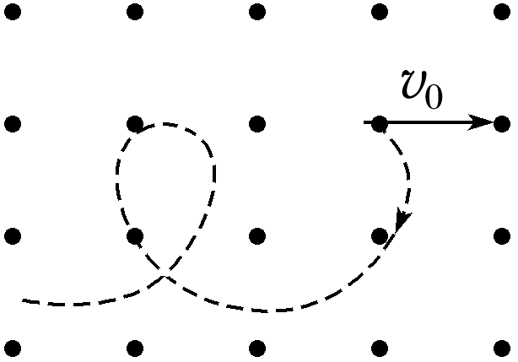
A.电场方向竖直向上
B.带电粒子运动到轨迹的最低点时的速度大小为2v₀
C.带电粒子水平射出时的加速度大小为$\frac{qv_{0}B}{2m}$
D.带电粒子在竖直面内运动轨迹的最高点与最低点的高度差为$\frac{3mv_{0}}{qB}$
答案 BD
解析 由运动轨迹可知，带电粒子最低点偏转半径最大，在最高点偏转半径最小，由合力提供向心力可知，在最低点合力较小，则电场方向竖直向下，故A错误；将带电粒子的速度分解为一个水平向左、大小v₁=$\frac{v_{0}}{2}$的分速度，和一个水平向右、大小v₂=$\frac{3}{2}$v₀的分速度，由于F₁=$\frac{1}{2}$qv₀B=Eq(与电场力平衡)，则带电粒子的运动可以看成是以速率v₁向左的匀速直线运动和以速率v₂的匀速圆周运动的合运动，故小球在运动轨迹的最低点时的速度大小v=v₁+v₂=2v₀，故B正确；由牛顿第二定律可得带电粒子水平射出时的加速度大小为a=$\frac{F_{合}}{m}$=$\frac{qv_{0}B+Eq}{m}$=$\frac{3qv_{0}B}{2m}，$故C错误；由于洛伦兹力不做功，带电粒子从运动轨迹的最高点运动到最低点的过程有$\frac{1}{2}$m${v_{0}}^{2}$+Eqh=$\frac{1}{2}$mv²，又有v=2v₀，解得h=$\frac{3mv_{0}}{qB}，$故D正确。
例2 利用磁场实现离子偏转是科学仪器中广泛应用的技术。如图所示，xOy平面(纸面)的第一象限内有足够长且宽度分别为L和2L、边界均平行x轴的匀强磁场区域Ⅰ和Ⅱ，磁感应强度大小为B，方向垂直纸面向里；区域Ⅱ同时存在沿y轴负方向的匀强电场，下边界与x轴重合。位于P处的离子源能释放出质量为m、电荷量为q、速度方向与x轴夹角为53°的正离子束，沿纸面射向磁场区域。sin 53°=0.8，cos 53°=0.6，不计离子的重力及离子间的相互作用，并忽略磁场的边界效应。
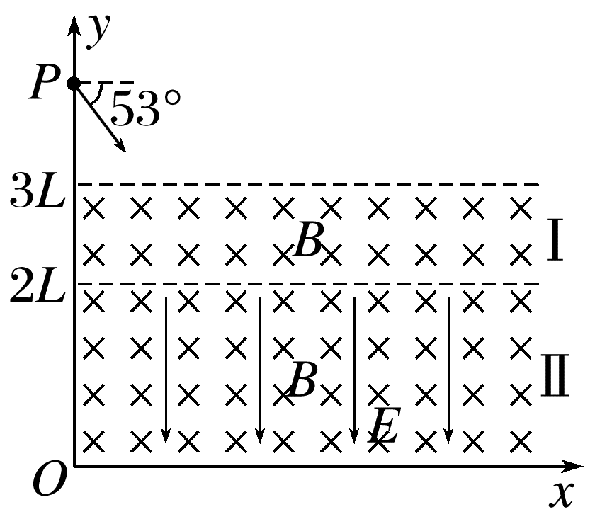
(1)求离子不进入区域Ⅱ的最大速度v₁的大小。
(2)若离子源释放的离子速度大小v₂=$\frac{5qBL}{m}，$求离子进入区域Ⅱ时与边界的夹角θ。
(3)将离子源移至(0，L)处，离子源释放速度大小v₃=$\frac{qBL}{m}$、方向沿x轴正方向的正离子束，要实现离子不从区域Ⅱ下边界飞出，则电场强度E的大小满足什么条件？
答案 (1)$\frac{5qBL}{2m}$ (2)37° (3)E≤$\frac{3qB^{2}L}{2m}$
解析 (1)当离子不进入区域Ⅱ速度最大时，轨迹与区域Ⅰ下边界相切，如图甲所示，由几何关系
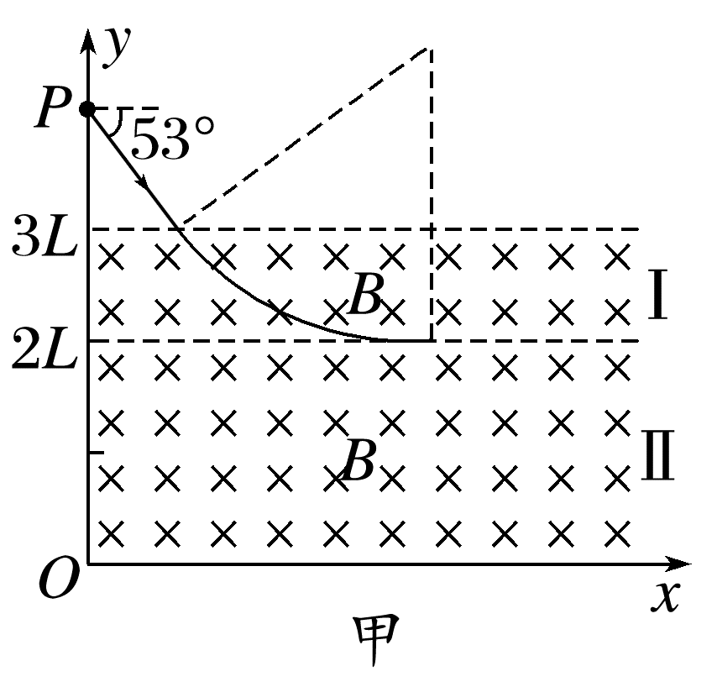
r₁cos 53°=r₁-L，
解得r₁=$\frac{5}{2}$L。
根据qv₁B=m$\frac{{v_{1}}^{2}}{r_{1}}，$
解得v₁=$\frac{5qBL}{2m}$。
(2)离子进入区域Ⅰ，运动轨迹如图乙所示，由qv₂B=m$\frac{{v_{2}}^{2}}{r_{2}}，$解得r₂=5L。
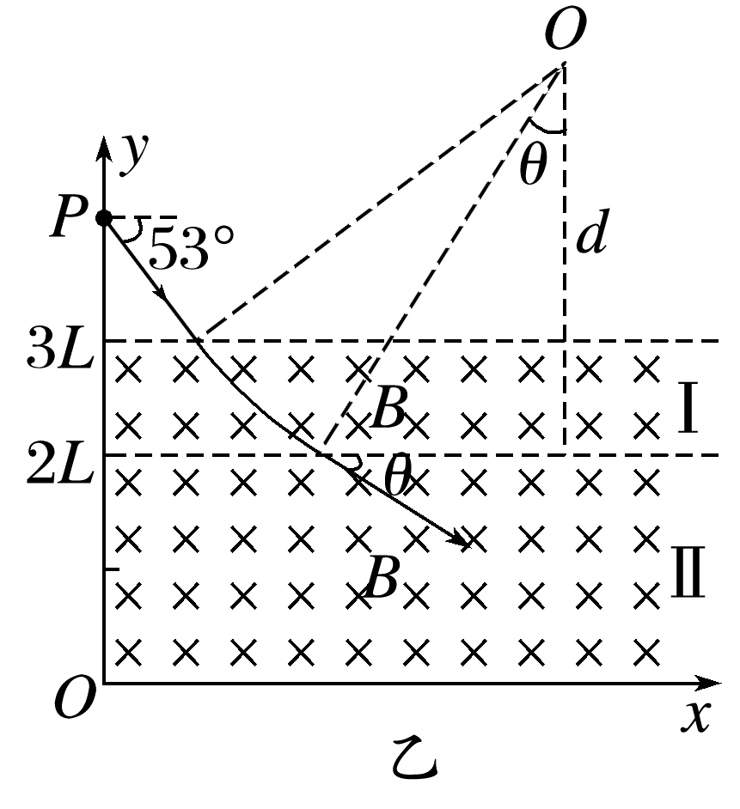
圆心O到区域Ⅱ上边界的距离d=r₂cos 53°+L=4L，
cos θ=$\frac{d}{r_{2}}$=0.8，
故进入区域Ⅱ时速度与边界的夹角为θ=37°。
(3)方法一 配速法
将离子的运动看成速度为v₀的水平向右的匀速直线运动和竖直平面以速率为(v₀-v₃)的匀速圆周运动的合运动，满足qv₀B=qE₀，即v₀=$\frac{E_{0}}{B}$。
等效圆的最大直径为L，即L=2$\frac{m(v_{0}-v_{3})}{qB}，$
联立得E₀=$\frac{3qB^{2}L}{2m}，$
即电场强度应满足的条件是E≤$\frac{3qB^{2}L}{2m}$。
方法二 动能定理+动量定理
假设离子向下运动y方向的最大位移为L，此时速度为v，在区域Ⅱ任意Δt时间，由动量定理可得
qv_{y}BΔt=mΔv_{x}，
两边累加得qBL=m(v-v₃)，
得v=2v₃=$\frac{2qBL}{m}，$
由动能定理得qE₀L=$\frac{1}{2}$mv²-$\frac{1}{2}$m${v_{3}}^{2}，$
解得E₀=$\frac{3qB^{2}L}{2m}，$
即电场强度应满足的条件是E≤$\frac{3qB^{2}L}{2m}$。
[变式2] 现代科学仪器常利用电场、磁场控制带电粒子的运动，如图所示，真空中存在着多层紧密相邻的匀强电场和匀强磁场，宽度均为d，电场强度为E，方向水平向右；磁感应强度为B，方向垂直纸面向里。电场、磁场的边界互相平行且与电场方向垂直。一个质量为m、电荷量为q的带正电粒子在第1层电场左侧边界某处由静止释放，粒子始终在电场、磁场中运动，不计粒子重力及运动时的电磁辐射。粒子从第n层磁场右侧边界穿出时，速度的方向与水平方向的夹角为θ_{n}，求sin θ_{n}。
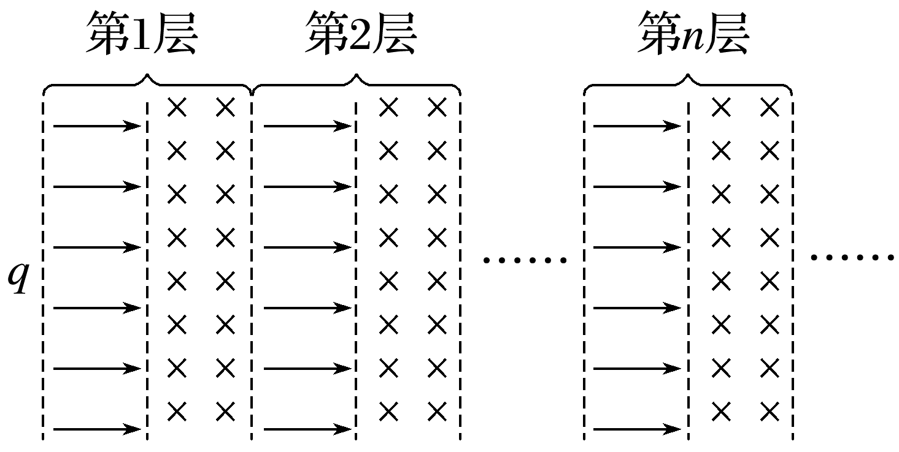
答案 B$\sqrt{\frac{nqd}{2mE}}$
解析 设粒子在第n层磁场中运动的速度为v_{n}，
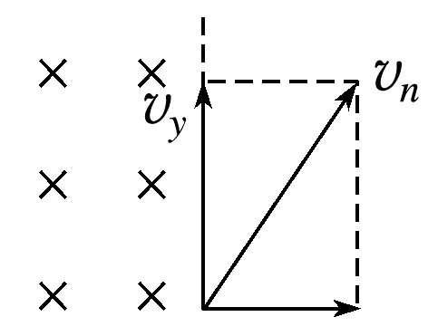
在电场中，根据动能定理有
nqEd=$\frac{1}{2}$m${v_{n}}^{2}$
解得v_{n}=$\sqrt{\frac{2nqEd}{m}}$
在磁场中由动量定理有qv_{x}BΔt=mΔv_{y}
即qΔxB=mΔv_{y}
两边累加得qxB=mv_{y}，其中x为在磁场中的水平位移，x=nd
联立得v_{y}=$\frac{nqBd}{m}，$sin θ_{n}=$\frac{v_{y}}{v_{n}}$
得：sin θ_{n}=B$\sqrt{\frac{nqd}{2mE}}$。

课时精练
[分值：40分]
[1~3题，每题4分]
1.(多选)在空间中存在垂直于纸面向外的匀强磁场B和沿着纸面竖直方向的匀强电场E(图中均未画出)，有一带负电的粒子(不考虑重力)，从O点由静止释放后，其运动轨迹如图所示，则下列说法正确的是( )
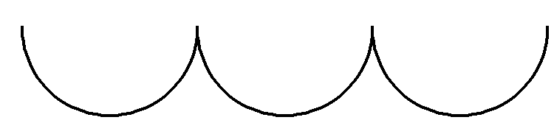
A.电场方向为竖直向下
B.该粒子在轨迹最低点所受合外力方向竖直向上
C.该粒子从释放到轨迹最低点的过程中，电势能减小
D.该粒子从释放到轨迹中相邻最高点的过程中，做速率不变的曲线运动
答案 BC
解析 该粒子释放后，在洛伦兹力和电场力的共同作用下向右下方运动，说明受到的电场力方向向下，因而电场方向竖直向上，选项A错误；该粒子在轨迹最低点时，受到电场力的方向向下，洛伦兹力方向向上，根据曲线运动合外力方向处于轨迹凹侧，可知所受合外力方向竖直向上，选项B正确；该粒子从释放到轨迹最低点的过程中，电场力做正功，电势能减小，选项C正确；该粒子从释放到轨迹中相邻最高点的过程中，电场力先做正功，再做负功，洛伦兹力不做功，因此速率先增大后减小，选项D错误。
2.如图所示，两平行极板水平放置，两板间有垂直纸面向里的匀强磁场和竖直向下的匀强电场，磁场的磁感应强度为B。一束质量均为m、电荷量均为+q的粒子，以不同速率沿着两板中轴线PQ方向进入板间后，速率为v的甲粒子恰好做匀速直线运动；速率为$\frac{v}{2}$的乙粒子在板间的运动轨迹如图中曲线所示，A为乙粒子第一次到达轨迹最低点的位置，乙粒子全程速率在$\frac{v}{2}$和$\frac{3v}{2}$之间变化。研究一般的曲线运动时，可将曲线分割成许多很短的小段，这样质点在每一小段的运动都可以看作圆周运动的一部分，对应小段圆弧的半径叫该处曲率圆半径。不计粒子受到的重力及粒子间的相互作用，下列说法正确的是( )
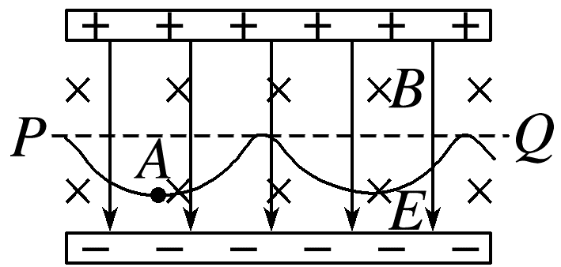
A.两板间电场强度的大小为$\frac{B}{v}$
B.乙粒子偏离中轴线的最远距离为$\frac{mv}{qB}$
C.乙粒子的运动轨迹在A处对应的曲率圆半径为$\frac{9mv}{4qB}$
D.乙粒子从进入板间运动至A位置的过程中，在水平方向上做匀速运动
答案 B
解析 速率为v的甲粒子恰好做匀速直线运动，则qE=Bqv，解得两板间电场强度的大小为E=Bv，选项A错误；由于洛伦兹力一直不做功，乙粒子所受电场力方向一直竖直向下，当粒子速度最大时，电场力做的功最多，偏离中轴线的距离最远，根据动能定理有qEy_{max}=$\frac{1}{2}$m($\frac{3v}{2}$)²-$\frac{1}{2}$m($\frac{v}{2}$)²，整理可得y_{max}=$\frac{mv}{qB}$，故B正确；由题意，乙粒子的运动轨迹在A处时为粒子偏离中轴线的距离最远，粒子速度达到最大为v_{A}=$\frac{3v}{2}$，洛伦兹力与电场力的合力提供向心力qv_{A}B-qE=$\frac{m{v_{A}}^{2}}{r_{A}}$，所以对应圆周的半径为r_{A}=$\frac{9mv}{2qB}$，故C错误；由题意，速率为$\frac{v}{2}$的乙粒子在板间的运动轨迹如图中曲线所示，根据左手定则判断知，粒子受到的洛伦兹力总是垂直指向每一小段圆弧的中心，可知从进入板间至A位置过程中，乙粒子在水平方向上的合力一直水平向右，所以粒子从进入板间运动至A位置的过程中，在水平方向上做加速运动，故D错误。
3.(多选)(2024·安徽卷·10)空间中存在竖直向下的匀强电场和垂直于纸面向里的匀强磁场，电场强度大小为E，磁感应强度大小为B。一质量为m的带电油滴a，在纸面内做半径为R的圆周运动，轨迹如图所示。当a运动到最低点P时，瞬间分成两个小油滴Ⅰ、Ⅱ，二者带电量、质量均相同。Ⅰ在P点时与a的速度方向相同，并做半径为3R的圆周运动，轨迹如图所示。Ⅱ的轨迹未画出。已知重力加速度大小为g，不计空气浮力与阻力以及Ⅰ、Ⅱ分开后的相互作用，则( )
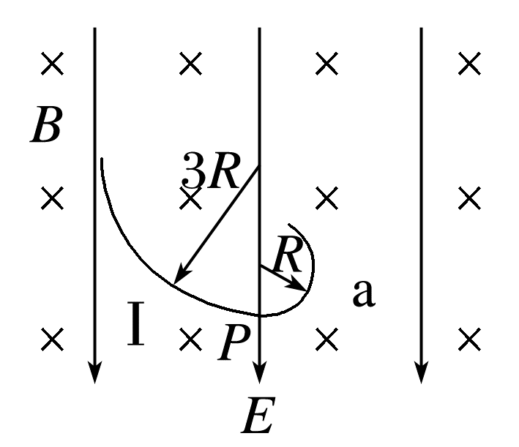
A.油滴a带负电，所带电量的大小为$\frac{mg}{E}$
B.油滴a做圆周运动的速度大小为$\frac{gBR}{E}$
C.小油滴Ⅰ做圆周运动的速度大小为$\frac{3gBR}{E}$，周期为$\frac{4πE}{gB}$
D.小油滴Ⅱ沿顺时针方向做圆周运动
答案 ABD
解析 油滴a做圆周运动，故重力与静电力平衡，可知带负电，有mg=Eq
解得q=$\frac{mg}{E}$，故A正确；
根据洛伦兹力提供向心力有Bqv=m$\frac{v^{2}}{R}$
联立解得油滴a做圆周运动的速度大小为v=$\frac{gBR}{E}$
故B正确；
设小油滴Ⅰ的速度大小为v₁，得
$\frac{q}{2}$v₁B=$\frac{m}{2}·\frac{{v_{1}}^{2}}{3R}$
解得v₁=$\frac{3BqR}{m}$=$\frac{3gBR}{E}$，
周期为T=$\frac{2π·3R}{v_{1}}$=$\frac{2πE}{gB}$，
故C错误；
带电油滴a分离前后动量守恒，设分离后小油滴Ⅱ的速度为v₂，取油滴a分离前瞬间的速度方向为正方向，得mv=$\frac{m}{2}$v₁+$\frac{m}{2}$v₂，
解得v₂=-$\frac{gBR}{E}$，
由于分离后的小液滴受到的静电力和重力仍然平衡，分离后小油滴Ⅱ的速度方向与正方向相反，根据左手定则可知小油滴Ⅱ沿顺时针方向做圆周运动，故D正确。
4.(12分)(2024·甘肃卷·15)质谱仪是科学研究中的重要仪器，其原理如图所示。Ⅰ为粒子加速器，加速电压为U；Ⅱ为速度选择器，匀强电场的电场强度大小为E₁，方向沿纸面向下，匀强磁场的磁感应强度大小为B₁，方向垂直纸面向里；Ⅲ为偏转分离器，匀强磁场的磁感应强度大小为B₂，方向垂直纸面向里。从S点释放初速度为零的带电粒子(不计重力)，加速后进入速度选择器做直线运动、再由O点进入分离器做圆周运动，最后打到照相底片的P点处，运动轨迹如图中虚线所示。
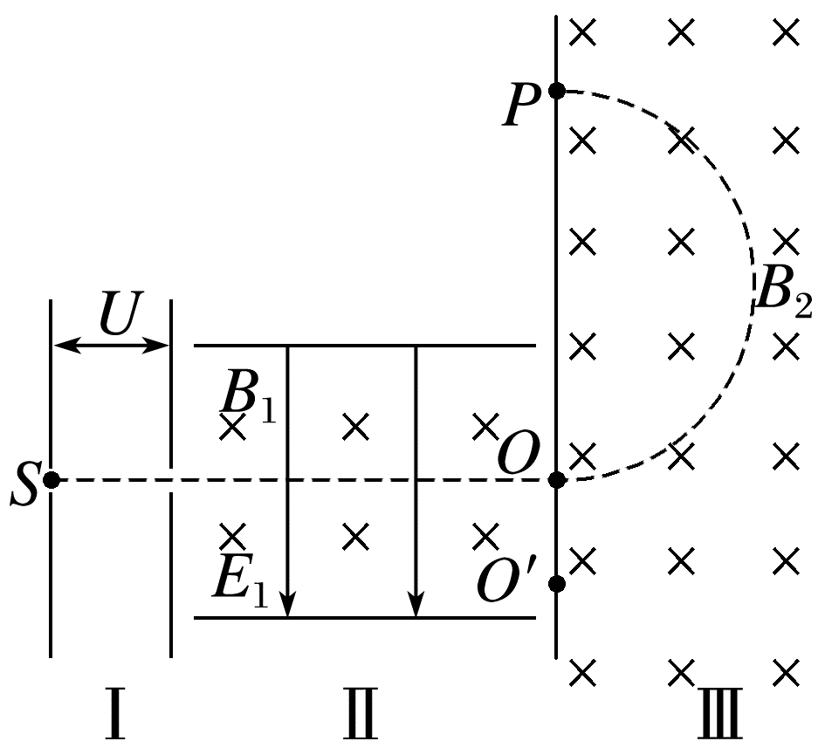
(1)(4分)粒子带正电还是负电？求粒子的比荷。
(2)(2分)求O点到P点的距离。
(3)(6分)若速度选择器Ⅱ中匀强电场的电场强度大小变为E₂(E₂略大于E₁)，方向不变，粒子恰好垂直打在速度选择器右挡板的O'点上。求粒子打在O'点的速度大小。
答案 (1)带正电 $\frac{{E_{1}}^{2}}{2U{B_{1}}^{2}}$ (2)$\frac{4UB_{1}}{E_{1}B_{2}}$ (3)$\frac{2E_{2}-E_{1}}{B_{1}}$
解析 (1)粒子在磁场B₂中O处所受洛伦兹力方向向上，根据左手定则可知粒子带正电；
设粒子的质量为m，电荷量为q，粒子进入速度选择器时的速度为v₀，在加速电场中，由动能定理qU=$\frac{1}{2}$m${v_{0}}^{2}$
在速度选择器中粒子做匀速直线运动，
由平衡条件qv₀B₁=qE₁
联立解得，粒子的比荷为$\frac{q}{m}$=$\frac{{E_{1}}^{2}}{2U{B_{1}}^{2}}$
(2)在Ⅲ中由洛伦兹力提供向心力qv₀B₂=m$\frac{{v_{0}}^{2}}{r}$
可得O点到P点的距离为OP=2r=$\frac{4UB_{1}}{E_{1}B_{2}}$
(3)粒子进入Ⅱ瞬间，粒子受到向上的洛伦兹力
F_{洛}=qv₀B₁
向下的电场力F=qE₂
由于E₂>E₁，且qv₀B₁=qE₁
所以通过配速法，如图所示，其中满足qE₂=q(v₀+v₁)B₁
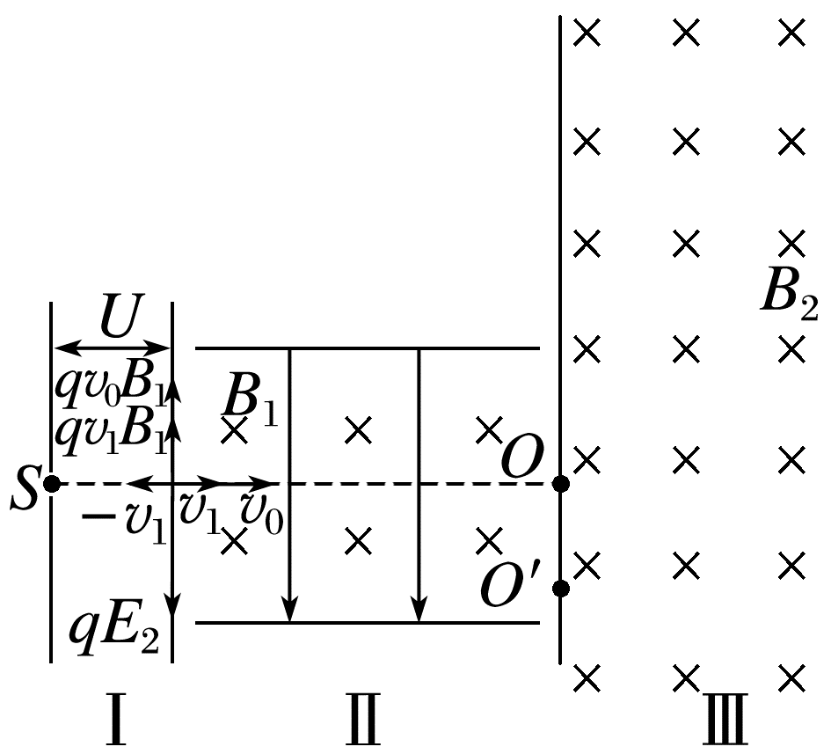
则粒子在速度选择器中水平向右以速度v₀+v₁做匀速直线运动的同时，竖直方向以v₁做匀速圆周运动，当速度转向到水平向右时，满足垂直打在速度选择器右挡板的O'点的要求，故此时粒子打在O'点的速度大小为v'=v₀+v₁+v₁=$\frac{2E_{2}-E_{1}}{B_{1}}$。
5.(16分)扭摆器是同步辐射装置中的插入件，能使粒子的运动轨迹发生扭摆。根据其原理设计的装置简化模型如图所示，n个匀强磁场与n-1个电场强度相同的匀强电场交替分布，宽度均为d，竖直方向范围足够广。有界磁场的磁感应强度大小依次为B₀、2B₀、3B₀…nB₀，方向垂直纸面向里，电场方向水平向右。一重力不计的带正电粒子，从靠近平行板电容器MN板处由静止释放，极板间电压为U，粒子经电场加速后平行于纸面射入Ⅰ区，射入时速度与水平方向夹角θ，θ在0~30°范围内可调，若θ=30°时，粒子恰好能射出磁场Ⅰ右边界，求：
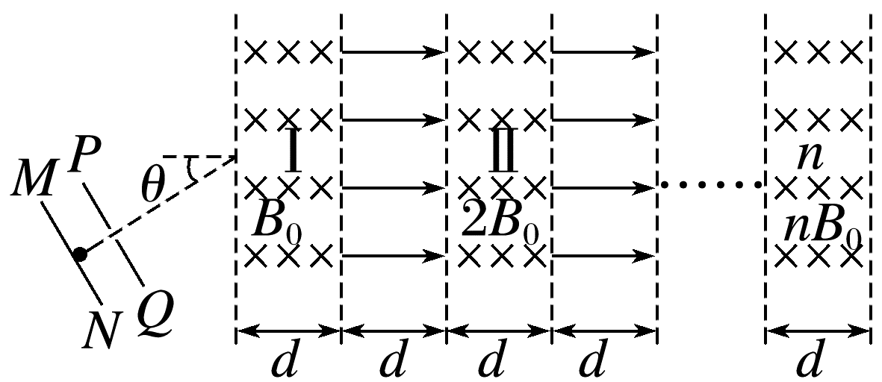
(1)(3分)粒子比荷k；
(2)(5分)从磁场Ⅰ右边界射出的区域长度Δl；
(3)(8分)当θ=0时，粒子恰好能从第n个磁场右边界射出，则匀强电场的电场强度大小E。
答案 (1)$\frac{U}{2{B_{0}}^{2}d^{2}}$ (2)2($\sqrt{3}$-1)d
(3)$\frac{n^{2}(n+1)^{2}U-16U}{16(n-1)d}$(n=1，2，3…)
解析 (1)根据题意知，在加速电场中根据动能定理有qU=$\frac{1}{2}$mv²
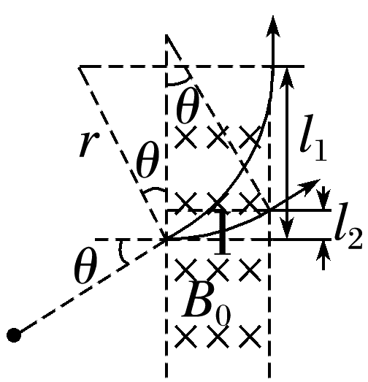
在磁场中，由洛伦兹力提供向心力qvB₀=$\frac{mv^{2}}{r}$
运动轨迹如图所示，由几何关系有rsin 30°=r-d
解得k=$\frac{U}{2{B_{0}}^{2}d^{2}}$
(2)如图所示，θ=30°时，磁场Ⅰ右边界射出的最高点距射入点的竖直位移大小
l₁=rcos 30°
θ=0时最低点距射入点的竖直位移大小
l₂=r(1-cos 30°)
故从磁场Ⅰ右边界射出的区域长度Δl为
Δl=l₁-l₂
联立解得Δl=2($\sqrt{3}$-1)d
(3)以竖直向上为正方向，粒子在竖直方向的洛伦兹力作用下使该方向的动量发生改变。在经过磁场Ⅰ过程中，由动量定理得
∑B₀qv_{x}t=B₀q∑v_{x}t=B₀qd=mv₁
同理经过磁场Ⅱ过程中2B₀qd=m(v₂-v₁)
磁场Ⅲ过程中3B₀qd=m(v₃-v₂)
磁场n过程中nB₀qd=m(v_{n}-v_{n-1})知，
$\frac{n(n+1)}{2}$B₀qd=mv_{n}
粒子经过电场加速，由动能定理得qU+qE(n-1)d=$\frac{1}{2}$m${v_{n}}^{2}$
联立解得E=$\frac{n^{2}(n+1)^{2}U-16U}{16(n-1)d}$(n=1，2，3…)。

